Java第二阶段_day14_Jquery进阶答案

1.完成表格删除效果，如下图所示，DELETE可删除当前行，清空内容可清空所有数据。

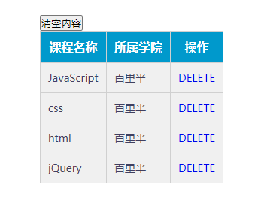

<!DOCTYPE html>

<html>

<head lang="en">

<meta charset="UTF-8">

<title></title>

<style>

* {

padding: 0;

margin: 0;

}

.wrap {

width: 410px;

margin: 100px auto 0;

}

table {

border-collapse: collapse;

border-spacing: 0;

border: 1px solid #c0c0c0;

}

th,

td {

border: 1px solid #d0d0d0;

color: #404060;

padding: 10px;

}

th {

background-color: #09c;

font: bold 16px "Î¢ÈíÑÅºÚ";

color: #fff;

}

td {

font: 14px "Î¢ÈíÑÅºÚ";

}

td a.get {

text-decoration: none;

}

a.del:hover {

text-decoration: underline;

}

tbody tr {

background-color: #f0f0f0;

}

tbody tr:hover {

cursor: pointer;

background-color: #fafafa;

}

.btnAdd {

width: 110px;

height: 30px;

font-size: 20px;

font-weight: bold;

}

.form-item {

height: 100%;

position: relative;

padding-left: 100px;

padding-right: 20px;

margin-bottom: 34px;

line-height: 36px;

}

.form-item > .lb {

position: absolute;

left: 0;

top: 0;

display: block;

width: 100px;

text-align: right;

}

.form-item > .txt {

width: 300px;

height: 32px;

}

.mask {

position: absolute;

top: 0px;

left: 0px;

width: 100%;

height: 100%;

background: #000;

opacity: 0.15;

display: none;

}

.form-add {

position: fixed;

top: 30%;

left: 50%;

margin-left: -197px;

padding-bottom: 20px;

background: #fff;

display: none;

}

.form-add-title {

background-color: #f7f7f7;

border-width: 1px 1px 0 1px;

border-bottom: 0;

margin-bottom: 15px;

position: relative;

}

.form-add-title span {

width: auto;

height: 18px;

font-size: 16px;

font-family: ËÎÌå;

font-weight: bold;

color: rgb(102, 102, 102);

text-indent: 12px;

padding: 8px 0px 10px;

margin-right: 10px;

display: block;

overflow: hidden;

text-align: left;

}

.form-add-title div {

width: 16px;

height: 20px;

position: absolute;

right: 10px;

top: 6px;

font-size: 30px;

line-height: 16px;

cursor: pointer;

}

.form-submit {

text-align: center;

}

.form-submit input {

width: 170px;

height: 32px;

}

</style>

</head>

<body>

<div class="wrap">

<input type="button" value="清空内容" id="btn">

<table>

<thead>

<tr>

<th>课程名称</th>

<th>所属学院</th>

<th>操作</th>

</tr>

</thead>

<tbody id="j_tb">

<tr>

<!-- <td><input type="checkbox"/></td> -->

<td>JavaScript</td>

<td>百里半</td>

<td><a href="javascrip:;" class="get">DELETE</a></td>

</tr>

<tr>

<!-- <td><input type="checkbox"/></td> -->

<td>css</td>

<td>百里半</td>

<td><a href="javascrip:;" class="get">DELETE</a></td>

</tr>

<tr>

<!-- <td><input type="checkbox"/></td> -->

<td>html</td>

<td>百里半</td>

<td><a href="javascrip:;" class="get">DELETE</a></td>

</tr>

<tr>

<!-- <td><input type="checkbox"/></td> -->

<td>jQuery</td>

<td>百里半</td>

<td><a href="javascrip:;" class="get">DELETE</a></td>

</tr>

</tbody>

</table>

</div>

<script src="jquery-1.12.4.js"></script>

<script>

$(function () {

//1.清空内容

$('#btn').click(function () {

//清空tbody.

$('#j_tb').empty();

});

//2.点击delete删除对应的行

$('#j_tb .get').click(function () {

$(this).parent().parent().remove();

});

});

</script>

</body>

</html>

2. 美女相册，如下图所示，点击美女小图，显示大图。

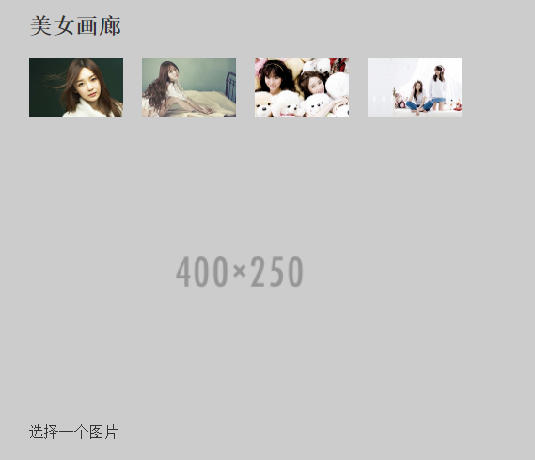



<!DOCTYPE html>

<html>

<head lang="en">

<meta charset="UTF-8">

<title></title>

<style type="text/css">

body {

font-family: "Helvetica","Arial",serif;

color: #333;

background-color: #ccc;

margin: 1em 10%;

}

h1 {

color: #333;

background-color: transparent;

}

a {

color: #c60;

background-color: transparent;

font-weight: bold;

text-decoration: none;

}

ul {

padding: 0;

}

li {

float: left;

padding: 1em;

list-style: none;

}

#imagegallery {

list-style: none;

}

#imagegallery li {

margin: 0px 20px 20px 0px;

padding: 0px;

display: inline;

}

#imagegallery li a img {

border: 0;

}

</style>

</head>

<body>

<h2>

美女画廊

</h2>

<ul id="imagegallery">

<li><a href="images/meinv/1.jpg" title="美女A">

<img src="images/meinv/1-small.jpg" width="100" alt="美女1" />

</a></li>

<li><a href="images/meinv/2.jpg" title="美女B">

<img src="images/meinv/2-small.jpg" width="100" alt="美女2" />

</a></li>

<li><a href="images/meinv/3.jpg" title="美女C">

<img src="images/meinv/3-small.jpg" width="100" alt="美女3" />

</a></li>

<li><a href="images/meinv/4.jpg" title="美女D">

<img src="images/meinv/4-small.jpg" width="100" alt="美女4" />

</a></li>

</ul>

<div style="clear:both"></div>

<img id="image" src="images/meinv/placeholder.png" alt="" width="450px" />

<p id="des">选择一个图片</p>

<script src="jquery-1.12.4.js"></script>

<script>

$(function () {

//1.需求

//给小图片a 标签设置一个单击事件. 让img修改src为大图的路径, 让p标签的文本设置为对应的文字.

//思考题:给小图片外面的a注册点击事件还是li注册点击事件.

//给a注册,因为a标签上的href属性和title属性,就记录了每一张小图对应的大图的路径和描述.\

$('#imagegallery a').on('click', function () {

//获取当前点击的a标签的href属性值和title属性值.

var hrefValue = $(this).attr('href');

var titleValue = $(this).attr('title');

//给大图片img设置src属性值为hrefValue.

$('#image').attr('src',hrefValue);

//给图片描述的p标签设置文本为titleValue

$('#des').text(titleValue);

//阻止a标签的跳转.

return false;

});

});

</script>

</body>

</html>

3.文本框输入内容点击发射，产生弹幕效果，如下图所示。

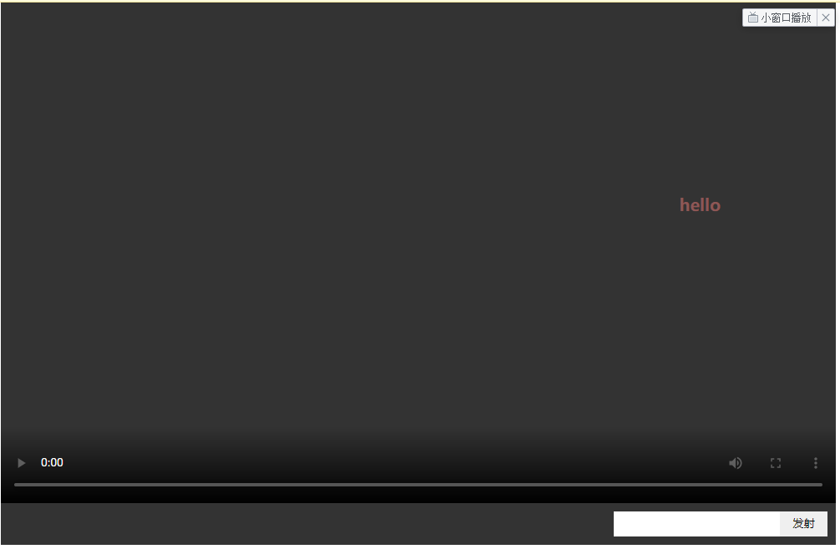

<!DOCTYPE html>

<html lang="en">

<head>

<meta charset="UTF-8">

<title>Title</title>

<style>

* {

margin: 0;

padding: 0;

}

.container {

width: 1000px;

margin: 0 auto;

}

.container .video {

width: 1000px;

height: 600px;

background: #000;

position: relative;

overflow: hidden;

}

.container .content {

background: #333;

height: 30px;

padding: 10px;

}

.container .content input {

float: right;

border: none;

outline: none;

padding: 0 15px;

height: 30px;

line-height: 30px;

}

</style>

</head>

<body>

<div class="container">

<div class="video">

<video width="1000" height="600" src="images/video/1.mp4" controls></video>

</div>

<div class="content">

<input type="button" value="发射">

<input type="text">

</div>

</div>

<!--<script src="jquery-1.12.4.js"></script>-->

<!--使用网络上的资源.-->

<!--<script src="http://apps.bdimg.com/libs/jquery/2.1.4/jquery.min.js"></script>-->

<!--<script src="https://cdn.staticfile.org/jquery/1.12.4/jquery.js"></script>-->

<script src="https://cdn.bootcss.com/jquery/1.12.4/jquery.js"></script>

<script>

$(function () {

/*1.发射的时候 获取输入内容 检验是否为空*/

/*2.创建一个元素*/

/*2.1 内容 输入内容*/

/*2.2 颜色 获取一个随机的颜色*/

/*2.3 top 获取一个随机的top 0-视频高度 */

/*2.4 定位 right 0 宽度 字体大小 ...*/

var $video = $('.video');

var getRandomColor = function () {

/*0-255*/

var r = Math.floor(256 * Math.random());

var g = Math.floor(256 * Math.random());

var b = Math.floor(256 * Math.random());

return 'rgb(' + r + ',' + g + ',' + b + ')';

}

var getRandomTop = function () {

/*height() jquery方法 0-视频高度 */

var videoHeight = $video.height();

return videoHeight * Math.random();

}

/*点击发送*/

$('[type="button"]').click(function () {

/*val() jquery方法 获取文本输入框的值*/

//var text = $('[type="text"]').val().trim();

/* jquery 工具函数 */

var text = $.trim($('[type="text"]').val());

/*没有输入内容就停止执行*/ //如果if结构体或者for循环体 里面只有一句代码,是可以省略大括号的

if (!text) return false;

/*弹幕*/

$('<span></span>').text(text).css({

'position':'absolute',

'width':200,

'height':30,

'font-size':'20px',

'font-weight':'bold',

'right':-200,

'color':getRandomColor(),

'top':getRandomTop()

}).animate({'right':1000},10000,'linear',function () {

/*动画结束之后需要删除 自杀*/

$(this).remove();

}).appendTo($video);

/*清空输入框*/

$('[type="text"]').val('');

});

/*回车发送*/

$('[type="text"]').keyup(function (event) {

//console.log(event.keyCode);

if(event.keyCode == 13){

/*触发点击事件 执行发射操作*/

$('[type="button"]').click();

}

});

})

</script>

</body>

</html>